Сценарий внеклассного мероприятия по учебному предмету
«Человек и мир», 5 класс
Раздел «Космос и Земля»
Интеллектуальный космический ринг

Составитель: Мартысюк Светлана Владимировна, учитель географии ГУО «Средняя школа №18 г. Бреста»
- Данный материал можно использовать для проведения урока систематизации и обобщения знаний учащихся 5 класса по разделу «Космос и Земля»

Цели и задачи:
- закреплять и систематизировать знания о Солнечной системе и ее планетах;
- развивать образное мышление и создавать условия для установления причинно-следственных связей «космос-Земля»;
- создавать условия для развития эмоционально-ценностного отношения к проблеме освоения космоса;
- воспитывать коммуникативные навыки, умения работать в команде.

Класс делится на 2 команды (по 8 игроков) и 2 команды болельщиков. Название команды выбирают созвучно космической тематике. В течение игры звучат космические композиции группы «Спейс».

Ведущий:
Добрый день, дорогие друзья!
Девиз сегодняшней нашей встречи «То, что мы сегодня здесь – всему виною интерес!»

В нашем интеллектуальном космическом ринге участвуют самые любознательные, находчивые, коммуникабельные учащиеся двух команд: «СОЗВЕЗДИЕ» и «СОЛНЦЕ» (в каждой команде по 8 учащихся).

Возьмемся за руки, друзья! Пожелаем друг другу удачи! Поддержим друг друга и отправимся в дальнее путешествие по космическим просторам – «через тернии к звездам!».
Встретимся со знакомыми и незнакомыми небесными телами, явлениями, обратимся к цифрам и фактам, ответим на главный вопрос «ПОЧЕМУ?»
А сопровождать наш космический ринг будут очаровательные стюардессы ….. (представление жюри).

Условия нашего ринга.
Командам предстоит пройти 9 космических непредсказуемых (сокрытых) остановок. По очереди команды прокладывают космический маршрут, открывая выборочно табло, где сокрыто задание. Если экипаж не может справиться с заданием – можно держать связь с землянами – «звонок другу» (помощь болельщиков).
Всего про все на свете
Не выучит никто.
Про всё сумей ответить
Хотя бы «ЧТО» и «КТО».
…… ПОЕХАЛИ!
Капитаны команд поочередно открывают табло, где указан раздел игры и….. задание. Задания выполняют в той последовательности, как открывается табло.

СЧАСТЛИВЫЙ  СЛУЧАЙ | ПОЧЕМУЧКИ | ВРЕМЯ  И ЛЮДИ
ЛЕЙСЯ,  ПЕСНЯ! | КРАСНЫЙ  ЯЩИК | ПРИЗ
Я+ТЫ= МЫ | ЦИФРЫ  И ФАКТЫ | ЧТО ЭТО БЫЛО?

Счастливый случай
за 1 минуту ответить на большее количество вопросов. Каждый верный ответ – 1 балл. Первой отвечает команда, открывшая табло (приложение 1).

Лейся, песня!
Команды по очереди исполняют куплет песни о природных явлениях, космических просторах, явлениях (пример «…земля в иллюминаторе», «У друзей нет выходных», «Песня про космос», «Светит звездочка в ночи», «Солнце и луна», «Луна-луна» и др.).

Я+ТЫ= МЫ
Каждый член команды получает бейдж с названием планеты Солнечной системы. По команде ведущего выполняют задание одновременно две команды. Команда, выполнившая каждое задание первой – 2 балла, вторая команда – 1 балл.
- построиться планетам по расположению от Солнца;
- построиться планетам земной группы;
- построиться планетам-гигантам;
- выход самой малой планеты Солнечной системы;
- выход самой большой планеты Солнечной системы;
- выход планеты, которую называют «лежебока»;
- выход планеты, которая знаменита своими кольцами;
- выход планет, у которых нет спутников;
- выход планеты, у которой наибольшее количество спутников.

Почемучки
Капитаны команд выбирают конверт с 2 вопросами и должны сразу же объяснить «почему».
- Почему происходит смена времен года на земном шаре?
- Почему происходит смена дня и ночи?
- Почему мы всегда видим одну сторону луны?
- Почему на планете Земля есть жизнь?
Красный ящик
Путем вопросов узнать, что там находится (предмет, который имеет отношение к теме). Ответы «да», «нет». Вопросы команды задают поочередно. (В ящике шоколадный батончик «МАРС»)

Цифры и факты
Каждая команда получает одинаковый конверт с указанием цифр. Необходимо за 1 минуту объяснить значение этих цифр. Задание команды выполняют одновременно.
цифры | ответ
150 млн километров
4000-5000* С
5000 -10 000*С
Более 10 000*С
12 апреля 1961 год

Капитан оглашает ответы и передает жюри.

Что это было?
Команда смотрит видеоряд, который объединяет одна тема.
За 20 секунд дает свой ответ.
Презентация (приложение 2).

Время и люди
Каждая команда получает на листах одинаковое задание – 3 характеристики выдающихся людей. Следует назвать этих людей. Время выполнения задания - 3 минуты.
Ученый-монах в XVI веке заложил основы новой теории. Это стало революцией в науке. В центр Вселенной он поместил Солнце. Земля стала лишь одной из планет около этого светила. Назовите этого ученого. | Он установил, что Земля круглая по ее округлой тени на Луне в момент лунного затмения. Правда, при этом он «поместил» Землю в центр мироздания, где она «пребывала» до XVI века.  Назовите этого ученого | Он первым применил телескоп для астрономических наблюдений. Его линзовый телескоп увеличил объекты в 30 раз. Он является автором закона всемирного тяготения.  Кто он?
Ответ___________  (Н. Коперник) | Ответ___________  (Аристотель) | Ответ___________  (И. Ньютон)

Приз
Команда, открывшая табло «ПРИЗ» – зарабатывает 1 балл.

Рефлексия. Цепочка пожеланий. (Звучит мелодия «СПЕЙС»)
Команды выстаиваются для подведения итогов. Ведущий берет в руки хрустальный глобус (образ планеты Земля) и поочередно каждый из участников передает глобус и обращается с пожеланиями к себе и другим землянам. Заканчивает цепочку пожеланий ведущий (учитель).
Жюри объявляет итоги игры. Награждение.

Счастливый случай Приложение 1
(четные номера вопросов – одной команде, нечетные – второй)

- Любой предмет, любое живое существо, все, что нас окружает (тело)
- На равном расстоянии от Северного и Южного полюса находится (экватор)
- День летнего солнцестояния, самый длинный день (22 июня)
- День зимнего солнцестояния, самый короткий день (22 декабря)
- Частицы, из которых состоят молекулы (атомы)
- То, из чего состоит тело (вещество)
- Три состояния вещества (твердое, жидкое, газообразное)
- Гигантский светящийся шар из раскаленного газа (звезда)
- Самая близкая звезда из заметных на территории Беларуси (СИРИУС)
- Ближайшая к Земле звезда (СОЛНЦЕ)
- Между орбитами каких планет находится пояс астероидов (МАРС И ЮПИТЕР)
- Самая известная звезда в созвездии Малой Медведицы (Полярная)
- Название нашей Галактики (Млечный путь)
- Из какого газа в основном состоит Солнце (водорода)
- Самая большая планета Солнечной системы (Юпитер)
- Гипотезу о возникновении планет из газопылевого облака выдвинул (ШМИДТ)
- Возраст планеты Земля (4.5 млр лет)
- Самый большой материк на нашей планете (Евразия)
- Самый малый по площади материк на нашей планете (Австралия)
- Количество планет Солнечной системы (8)
- Модель Земли (глобус)
- Наклон земной оси составляет (23 градуса)
- Время оборота Земли вокруг Солнца (365 дней 6 часов)
- Время оборота Земли вокруг собственной оси (24 часа - 23 часа 56 мин.)
- Планета, на которой существует жизнь (Земля)
- Любое изменение, которое происходит с телом (явление)
- Определенный участок звездного неба со всеми звездами на нем (Созвездие)
- Самые горячие звезды имеют цвет (белый и голубой)
- По какой звезде можно определить стороны света (Полярной)
- «Хвостатые звезды» (кометы)
- Несгоревшие остатки метеорных тел, которые достигли Земли (метеориты)
- Скорость вращения Земли по орбите (30 км/сек)
- Светящийся след, похожий на падающую звезду (метеор)
- Процентное соотношение воды и суши на Земле (71% вода, 29% суша)
Приложение 2

Задание 1
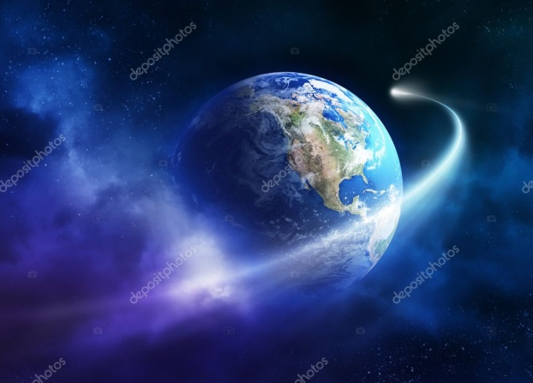
(ответ – космические тела: астероид, комета, планета Земля)
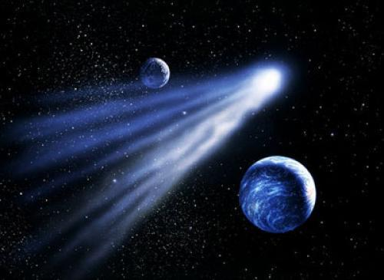
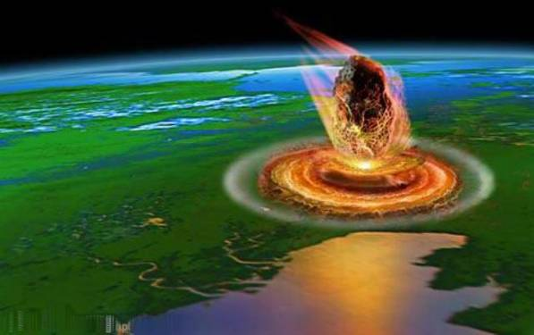

Задание 2
(ответ – покорение космоса 12 апреля 1961,
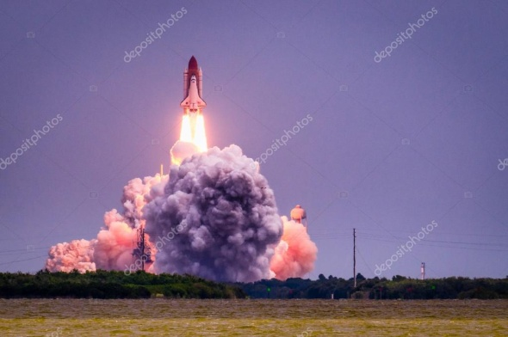
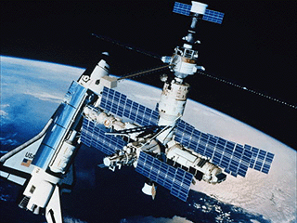
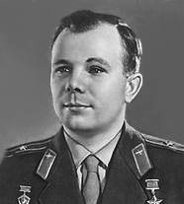
летчик-космонавт Ю.А. Гагарин)

